دولة فلسطين |  | الاسم :  الصف :السادس الشعبة: ( )  المادة: الدراسات الاجتماعية.  التاريخ : 25 / 10 /2017م
وزارة التربية والتعليم
مديرية التربية والتعليم / الخليل
مدرسة رابعة العدويه الأساسية للبنات
امتحان نصف الفصل الدراسي الأول
طالبتي النجيبة أجيبي مستعينة بالله على التالي

السؤال الأول : أضع إشارة )) أمام العبارة الصحيحة وإشارة (×) أمام العبارة الخاطئة . ( 3علامات)
- ( ) تتسم صحراء النقب بارتفاع درجات الحرارة والجفاف .
علامة الاختبار
- ( ) تقع السهول الساحلية في بلاد الشام على الساحل الشرقي للبحر المتوسط .
- ( ) يقع سد مأرب في دولة اليمن .
4-( 4- ( ) أدت حرب عام 1948م إلى تهجير ما يزيد عن 800 ألف فلسطيني .
- ( ) الملكة بلقيس من أشهر ملوك مملكة معين .
4-( 6- ( ) الخرائط هي المصدر الوحيد للمعرفة الجغرافية .
ــــــــــــــــــــــــــــــــــــــــــــــــــــــــــــــــــــــــــــــــــــــــــــــــــــــــــــــــــــــــــــــــــــــــــــــــــــــــــــــــــــــــــــــــــــ

السؤال لثاني : اكتب المصطلح المناسب أمام كل عبارة مما يلي : ( علامتان )

- ------------------ تغيير الإنسان مكان إقامته بشكل مؤقت ودائم .
- ------------------ هي ما أنجزه الإنسان نتيجة استقراره في القرى والمدن من أجل تحسين ظروف حياته .
- ------------------ هو دراسة الماضي لفهم الحاضر والتنبؤ بالمستقبل .
- ------------------ هو الخط الذي يحيط بالخريطة ويحدد محتوياتها .

السؤال الثالث : أكمل الفراغات في العبارات الآتية . (3علامات)
- الصور الفضائية تلتقط من الفضاء الخارجي بواسطة _____________________________
- من الأمثلة على الهضاب في بلاد الشام هضبة _________________ في فلسطين .
- برز دور مكة من الناحية الدينية لوجود ________________________ فيها
- تقع بلاد الشام في الجهة الغربية من قارة _________________________
- اكبر دول شبه الجزيرة العربية دولة _______________________
- يدل الرمز ( م ) على ________________________________
ــــــــــــــــــــــــــــــــــــــــــــــــــــــــــ
السؤال الرابع : أضع دائرة حول رمز الاجابه الصحيحة فيما يلي . (علامتان)
1- من مصادر المعرفة الجغرافية الحديثة ( الخرائط / الرحلات / الصور الجوية )
2- مقياس الرسم الذي يكتب على شكل 10000:1 ( نسبي / كسري / خطي )
3- سيف بن ذي يزن من أشهر ملوك مملكة ( معين / سبأ / حمير )
4- يقع سهل عرابة في دولة . ( سوريا / فلسطين / لبنان )
يتبع
ـ 1 ـ

السؤال الخامس : أ ) أجيب عن الأتي . ( 4علامات )
أ ) اعدد الدول التي تتكون منها بلاد الشام . ________ و ________ و ________ و __________
ب) أفسر : الهجرات القديمة من شبه الجزيرة العربية إلى أطرافها .
______________________________________________________________________
ج ) اعدد ثلاثة من الحضارات التي ظهرت في شبه الجزيرة العربية
__________________ و ________________ و ___________________
د) على ماذا تدل الرموز الآتية .
الرمز (ق . م ) : _______________________ الرمز (هـ ) : ________________________

السؤال السادس : أ ) احدد الخطأ في العبارات الآتية مع التصحيح . (علامتان)
- تعد فلسطين أصغر دول بلاد الشام مساحة . ( ـــــــــــــ)
- يحد بلاد الشام من جهة الشمال السعودية . ( ـــــــــــــ)
- تحيط المياه بشبه الجزيرة العربية من جميع الجهات . (ــــــــــــــ)
- المسجد الأقصى في القدس من الأمثلة على كتب التاريخ . ( ـــــــــــــ)

ب ) ارسم نموذج خريطة مع تحديد العناصر الأساسية . (علامة )

ج) احدد على خريطة شبه الجزيرة العربية ما يلي . ( 3 علامات )
حدود : ( 1 / 2 / 3 )
دول : ( 4 / 5 / 6 / 7 / 8 / 9 )

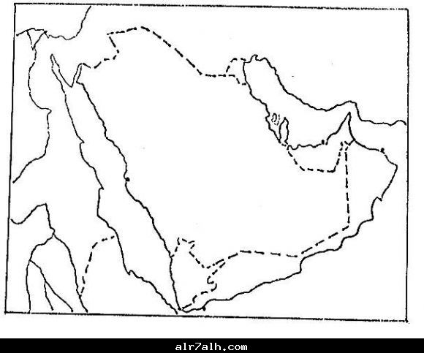
8
7
6
5
4
3
2
1
مع تمنياتي للجميع بالتوفيق والنجاح
معلمة المادة : مليحه شبانه
9
ـ 2 ـ

